新龙小一班9.23今日动态
一、来园篇
今日出勤人数32人，请假2人是王家茂、张徐恺。
二、一日生活观察详表
观察对象：新龙小一班全体来园幼儿
观察者：张嘉莉、邢虹
观察目标：了解目标幼儿入园初期的适应能力
观察内容：观察目标幼儿礼貌、午餐、午睡的情况
学号 | 姓名 | 礼貌 | 午餐情况  （包菜炒香干、土豆烧牛肉） | 午睡情况
1 | 高远 | ▲ | ★ | ★
2 | 李成蹊 | ★ | ★ | ★
3 | 李天佑 | ▲ | ★ | ★
4 | 邵锦宸 | ▲ | ★ | ★
5 | 徐思源 | ▲ | ★ | ●（未入睡）
6 | 陈恩泽 | ▲ | ★ | ★
7 | 丁昕辰 | ▲ | ★ | ●（未入睡）
8 | 朱宇乐 | ● | ★ | ★
9 | 邱宇淏 | ▲ | ●（喂饭菜） | ★
10 | 徐一泽 | ▲ | ★ | ★
11 | 张熙隽 | ★ | ★ | ★
12 | 王嘉茂 | 请假
13 | 刘林瑞 | ▲ | ★ | ★
14 | 程锦锐 | ★ | ★ | ★
15 | 张行知 | ▲ | ★ | ★
16 | 李沐荞 | ★ | ★ | ★
17 | 张徐恺 | 请假
18 | 朱宇辰 | ▲ | ●（未吃完） | ★
19 | 彭钰韩 | ▲ | ★ | ★
20 | 万林苑 | ★ | ★ | ★
21 | 孙念 | ▲ | ★ | ★
22 | 毛清珞 | ▲ | ★ | ★
23 | 刘森玥 | ★ | ★ | ★
24 | 李茗悦 | ★ | ●（菜未吃完） | ★
25 | 唐梦萱 | ▲ | ★ | ★
26 | 单熙桐 | ★ | ★ | ●（未入睡）
27 | 蒋清竹 | ★ | ★ | ★
28 | 陈希 | ★ | ★ | ★
29 | 李沐瞳 | ★ | ●（喂饭菜） | ★
30 | 夏冰 | ▲ | ●（喂饭菜） | ★
31 | 万明玥 | ★ | ★ | ★
32 | 蔡梦恬 | ▲ | ★ | ★
33 | 仲子瑜 | ★ | ★ | ●（未入睡）
34 | 祁文晞 | ● | ★ | ★

备注：为了方便记录，每一项评价可以选择一个标记，打星或者画圈都可以。
礼貌：主动打招呼★、能回应老师的问候▲、不说话●
午餐：吃完★、没吃完或喂●
午睡：12：50前入睡★、未入睡●
评价与分析：从上述表格来看，经过这几天老师的不断引导+提醒，我班幼儿的礼貌意识逐渐变强，有13位小朋友在入园后看到老师能主动打招呼，17位小朋友能够够回应老师的打招呼，个别几位幼儿还需要多开口表达哟！接下来我们还会不断观察孩子们在看到其他客人老师等长辈后的礼貌问题。午餐方面只有极个别需要老师每天去喂才能吃的宝宝希望家长在家也要多鼓励、多引导，提高孩子们的自我服务意识。

三、晨间区域游戏
幼儿园区域游戏是幼儿一种重要的自主活动形式，是根据幼儿发展需求和主题教育目标创设立体化育人环境，即充分利用各类资源，有效运用集体、分组和个别相结合的活动形式，组织幼儿进行自主选择、合作交往、探索发现的学习、生活和游戏活动。在我们的共同努力创设中，孩子们也有了非常丰富的区域游戏材料，早上孩子们自主选择了区域、材料、玩具，专注且友好的开展游戏，美工区里蔡梦恬、程锦锐、李沐瞳、蒋清竹、刘森玥、仲子瑜几人玩着手指点画及太空沙塑形游戏。益智区里万林苑、李成蹊、刘林瑞、彭钰韩专注于拼图、磁力片拼搭以及钓鱼游戏；娃娃家李沐荞、孙念、单熙桐、李茗悦、唐梦萱、丁昕辰扮演者爸爸、妈妈、爷爷、奶奶等角色，洗碗、烧菜、盛菜、品尝、化妆、照顾宝宝，玩得不亦乐乎！
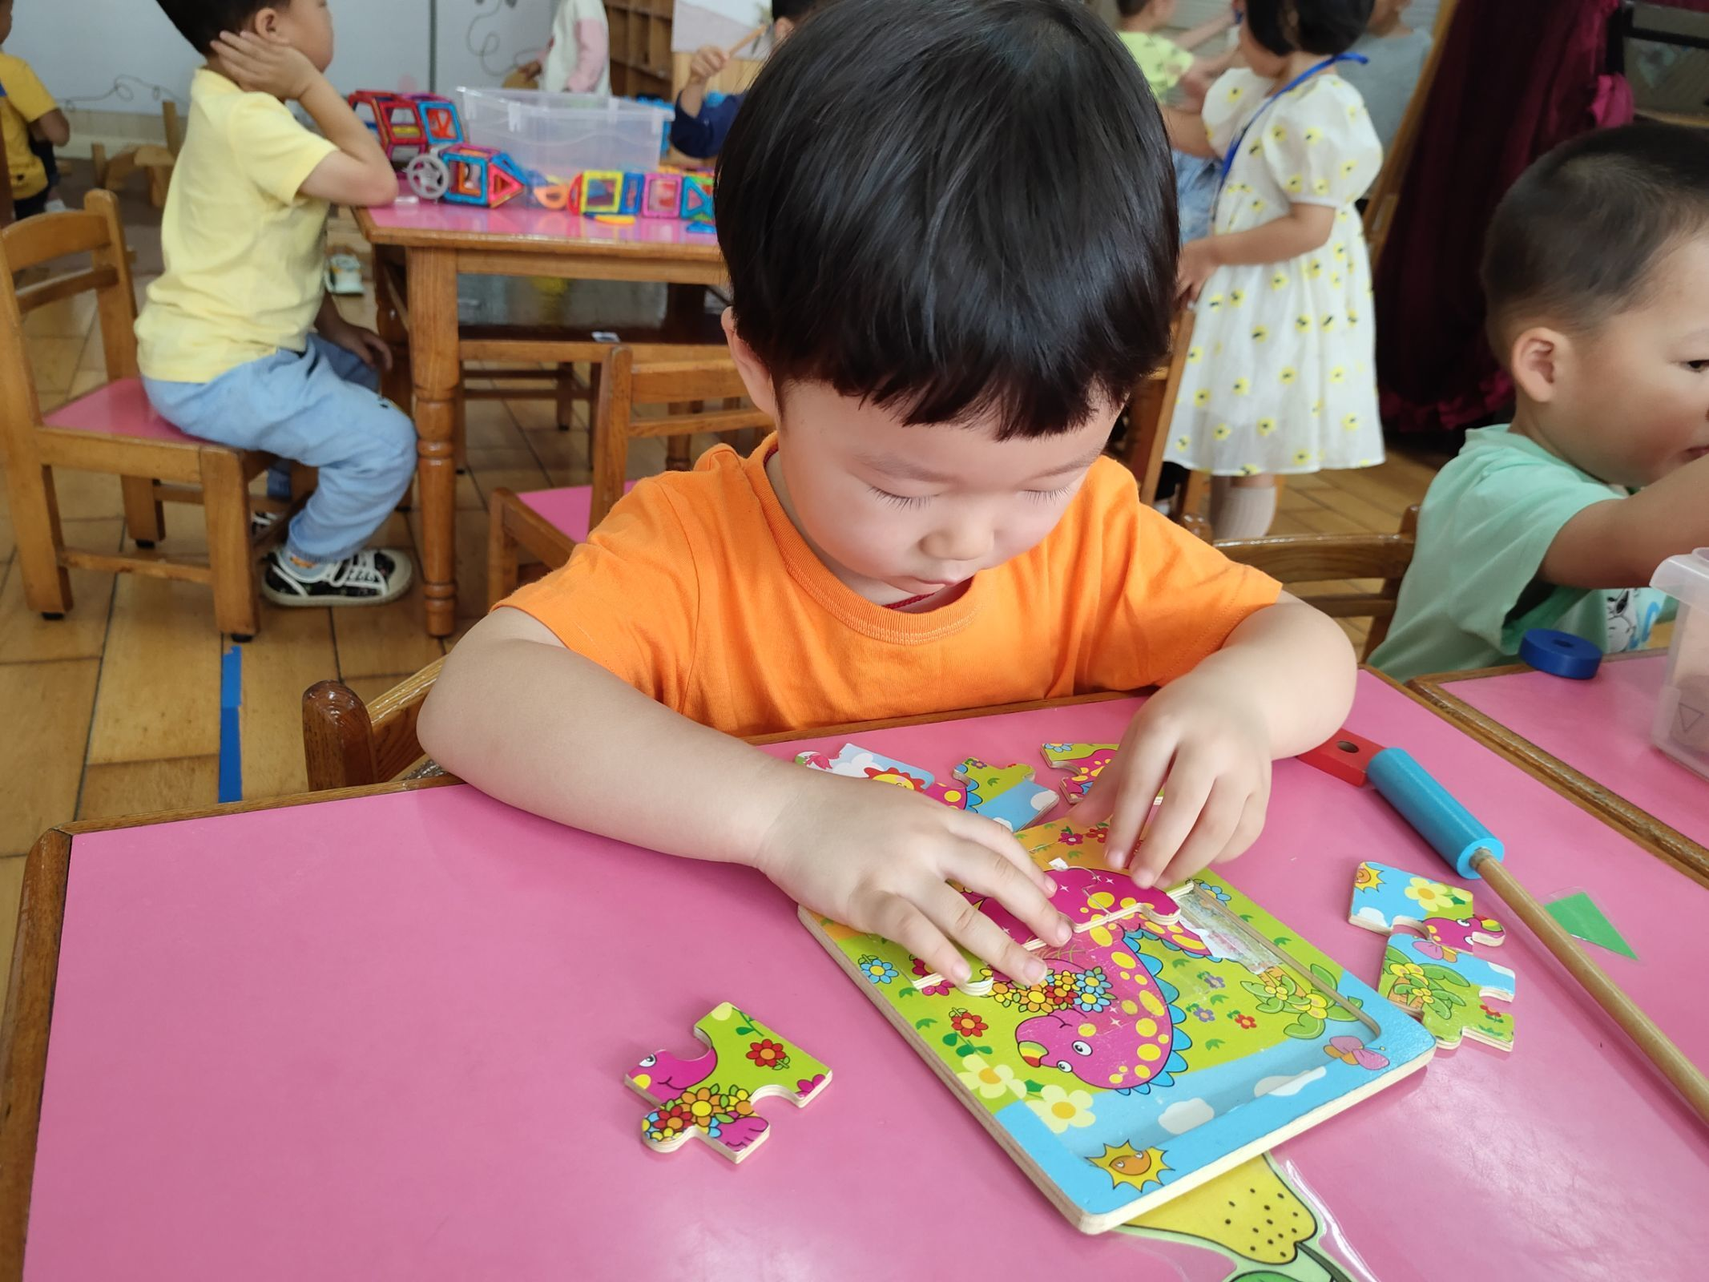 | 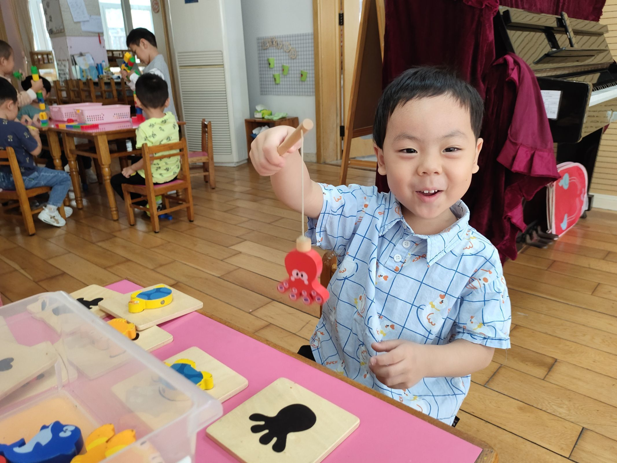 | 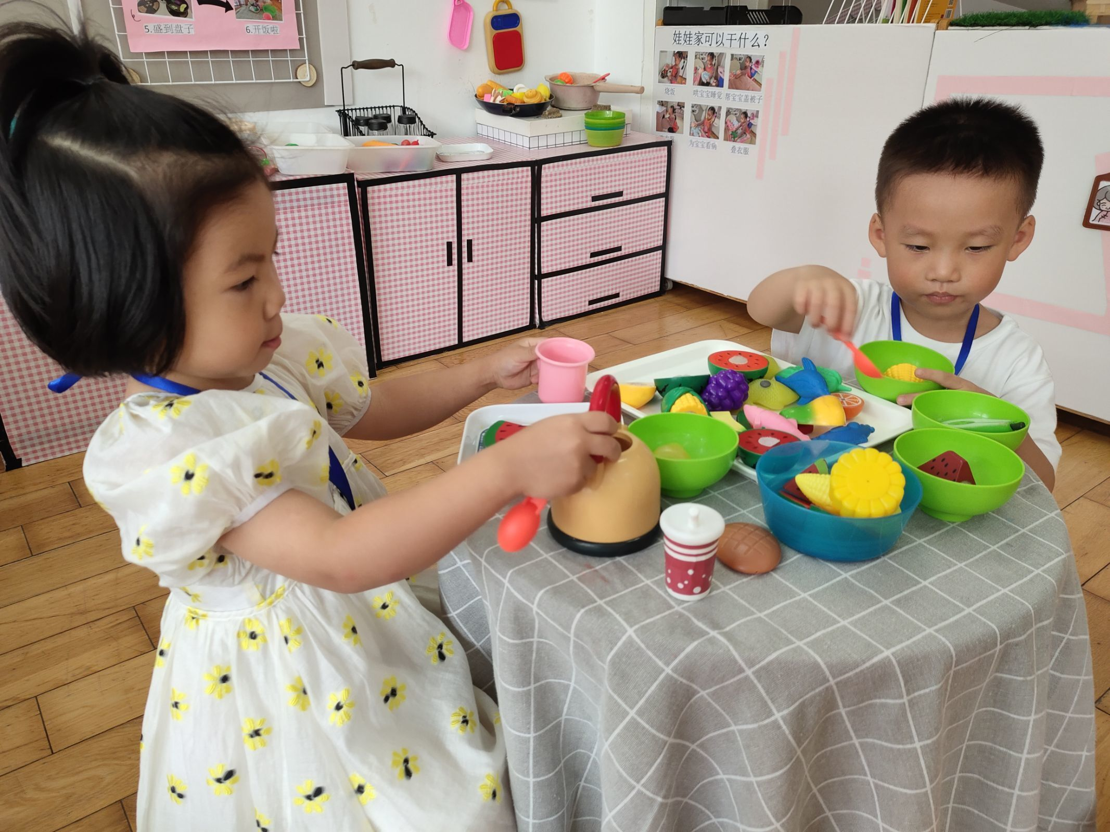
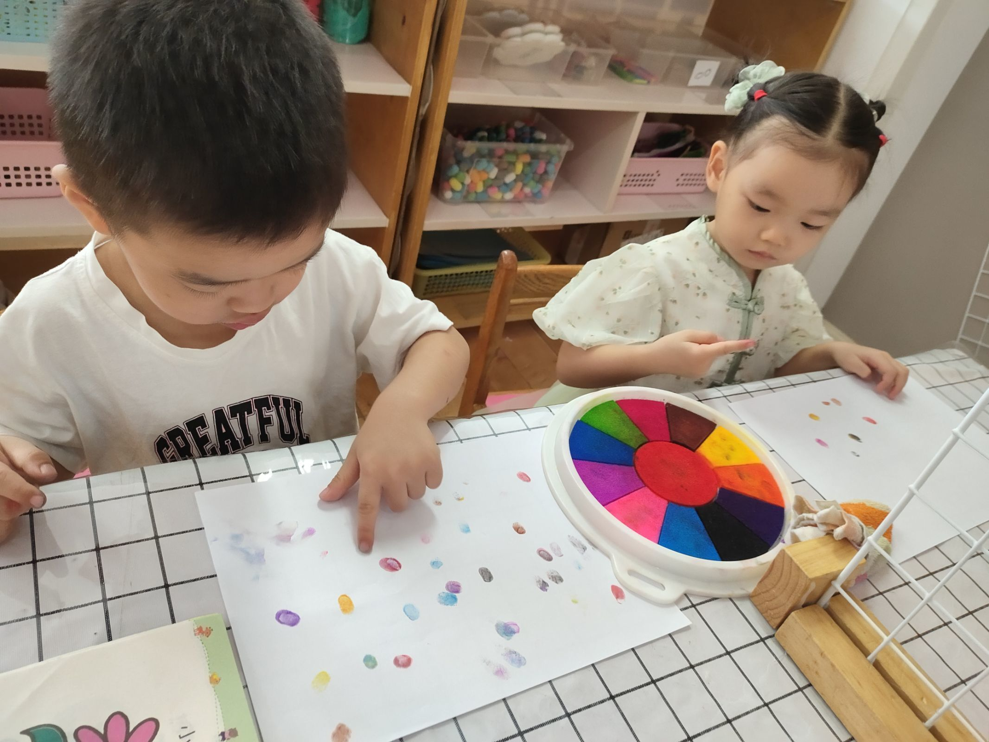 | 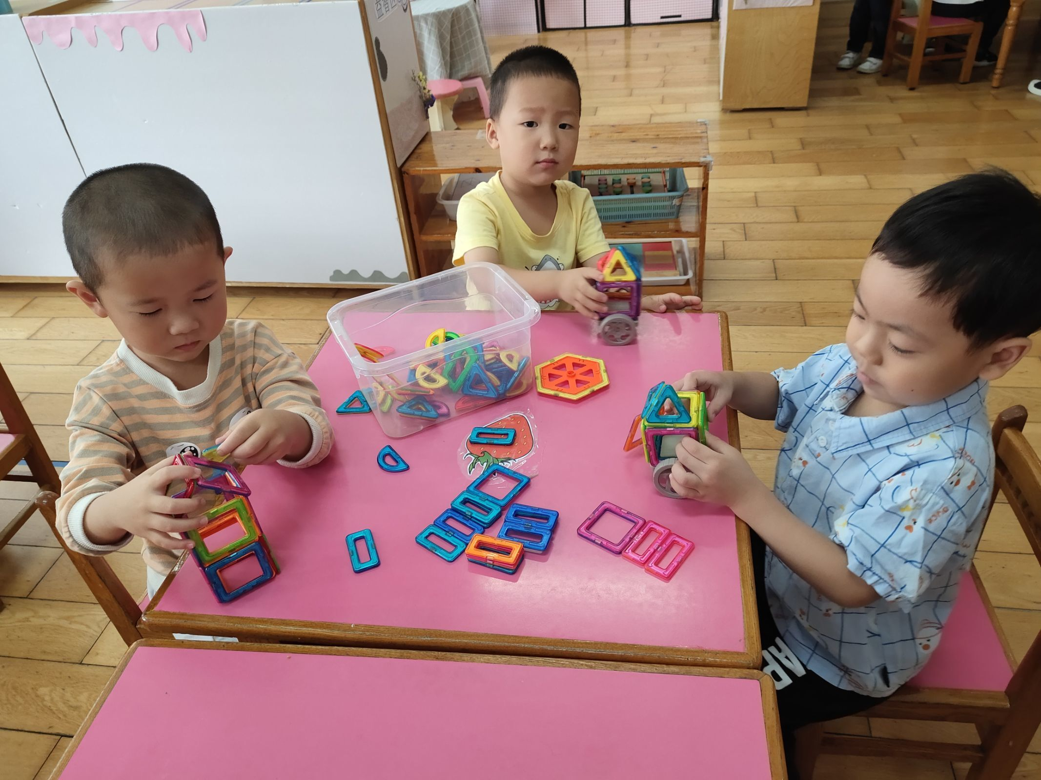 | 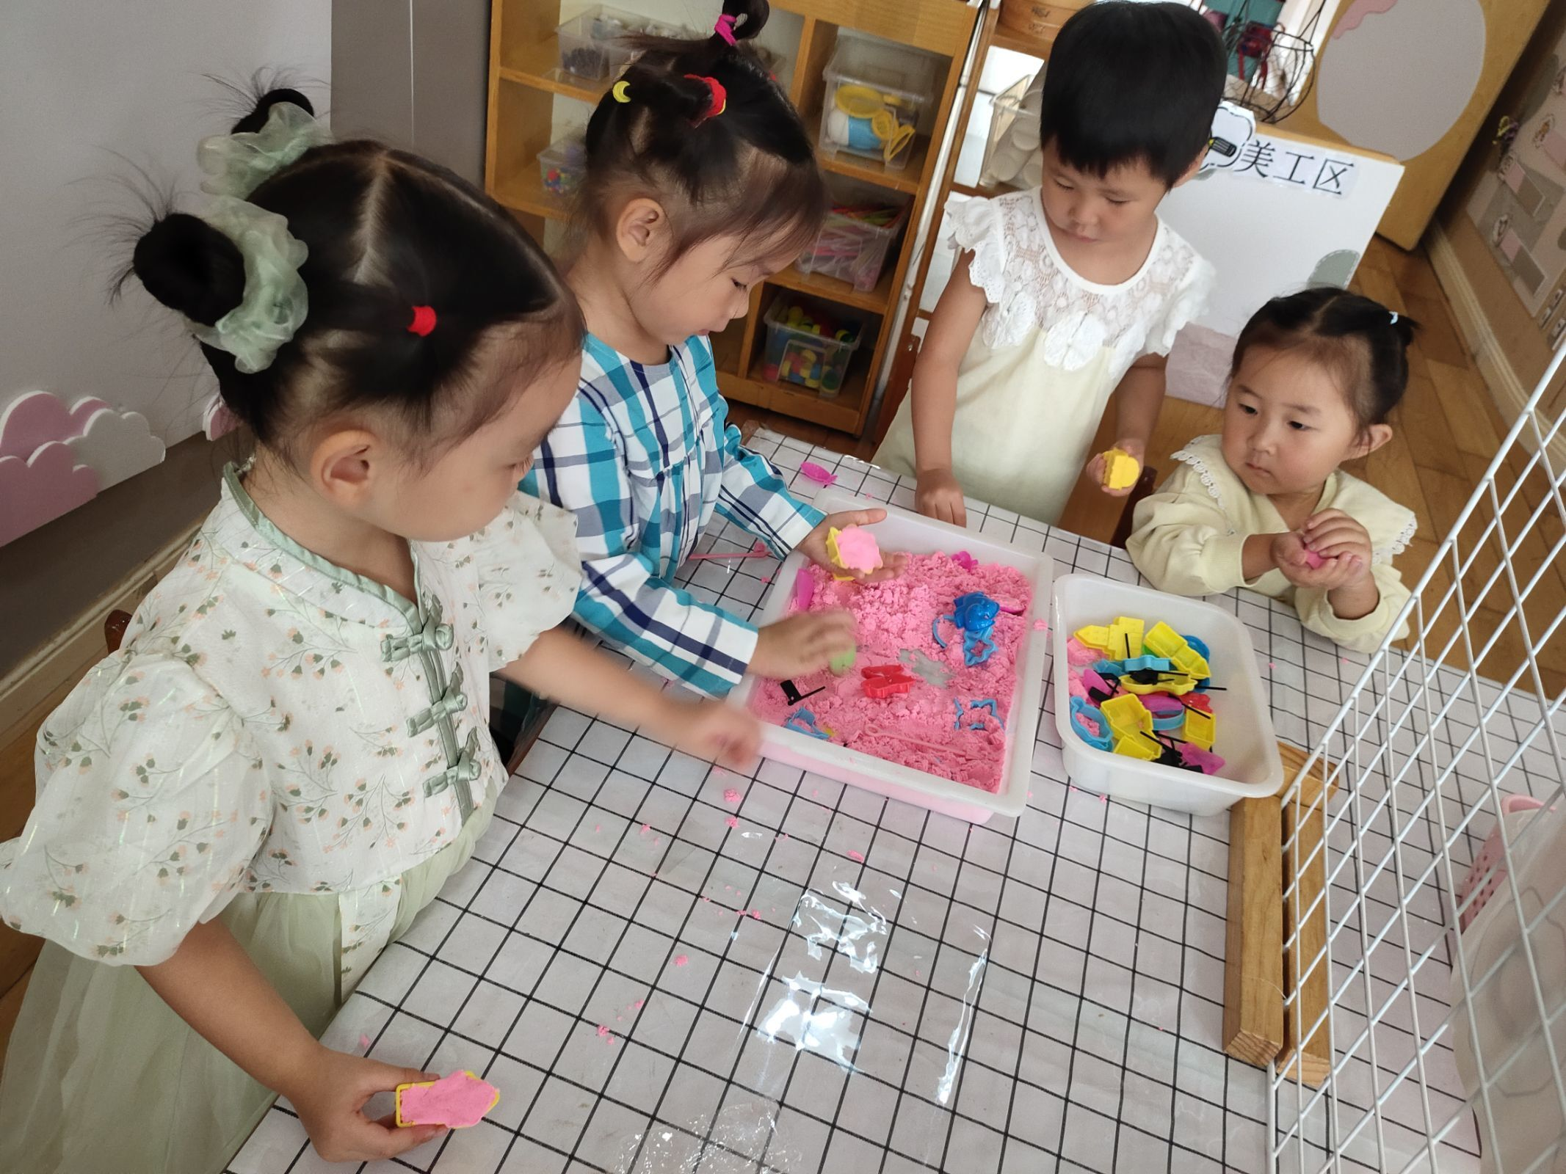

四、温馨提示
1.今天是星期五不上延时班，所有孩子15点30分放学，请您提醒接送的家长提前5分钟在通道排队等候接孩子离园，另外本周不带被子回去哟！

